Εργαστήριο 3 - Οδηγίες Εκπαιδευτικού & Φύλλα Εργασίας

«Tα πλαστικά δεν είναι πια φανταστικά»

Σκεπτικό: Στο τρίωρο αυτό εργαστήριο ασχολούμαστε με το μεγάλο θέμα των πλαστικών. Ενεργοποιούμε το ενδιαφέρον των παιδιών για το θέμα και εμπλουτίζουμε τις γνώσεις τους, με κινητικά παιχνίδια προσεγγίζονται βιωματικά οι επιπτώσεις των πλαστικών και, τέλος, τα παιδιά κάνουν τις προτάσεις τους για την αποφυγή των πλαστικών μίας χρήσης.
Υλικά: ιστορία, βίντεο, φύλλο εργασίας 3, χαρτόνια και μαρκαδόροι

3. α) «Πού πήγαν τα παπάκια;»
- Αφόρμηση με την αφήγηση της ιστορίας «Πού πήγαν τα παπάκια» (βλ. Συμπληρωματικό υλικό 5).
- Ζητάμε από τους/τις μαθητές/-τριες να φανταστούν την τύχη τους.
- Αποκαλύπτουμε το τέλος της ιστορίας προβάλλοντας το βίντεο «The epic journey of the plastic ducks» https://www.youtube.com/watch?v=AvchlWftt80,
και απενεργοποιώντας τον ήχο ενώ επεξηγούμε το νόημα στα παιδιά με απλά λόγια καθότι το βίντεο είναι στα Αγγλικά.
- Συζήτηση: «Γιατί τα παπάκια υπάρχουν ακόμα;» ως εισαγωγή στο θέμα του πλαστικού. Από τι φτιάχνεται; Γιατί είναι πολύτιμο; Είναι βιοδιασπώμενο το πλαστικό; Τι είναι τα μικροπλαστικά; Προβάλουμε επίσης εξηγώντας με απλά λόγια το βίντεο https://tinyurl.com/skukweay της ΕΕ.
- Συζήτηση για τις επιπτώσεις της ρύπανσης από πλαστικά ειδικά στις θάλασσες. Παρακολούθηση βίντεο «Επιπτώσεις από τη ρύπανση των θαλασσών».
https://www.youtube.com/watch?v=reFuAx9pDCI&list=LL&index=9
- Συμπλήρωση φύλλου εργασίας 3 - Συμπληρωματικό υλικό 6 - «Πόσα πλαστικά αντικείμενα χρησιμοποίησα σήμερα το πρωί;» Εξηγούμε την έννοια των πλαστικών μίας χρήσης και κάνουμε προτάσεις για περιορισμό ή αντικατάστασή τους.
- Ιδέα για επέκταση στο μάθημα των αγγλικών: Διαβάζουμε ή παρακολουθούμε την ιστορία “10 little rubber ducks” του Eric Carle
https://www.youtube.com/watch?v=fCpNRTb5tOQ.

3. β) «Παιχνίδια στην αυλή: τα πλαστικά στην πράξη»
- Στην αυλή του σχολείου, παίζουμε τα παρακάτω κινητικά παιχνίδια. Βρείτε τις οδηγίες εδώ: Συμπληρωματικό υλικό 7
- «Σακούλες στον αέρα!». Σκοπός τους παιχνιδιού είναι οι μαθητές/-τριες να κατανοήσουν πόσο εύκολα «πετάνε» οι πλαστικές σακούλες και καταλήγουν στο περιβάλλον και κυρίως στη θάλασσα.
- «Αγώνας χελώνας». Σκοπός του παιχνιδιού είναι οι μαθητές/-τριες να κατανοήσουν τον κίνδυνο που δημιουργούν τα πλαστικά για την επιβίωση των θαλάσσιων οργανισμών με έμφαση στη θαλάσσια χελώνα.
- Μετά από κάθε παιχνίδι ακολουθεί αναστοχασμός σχετικά την εμπειρία. Για τον αναστοχασμό συστήνονται επίσης κινητικά παιχνίδια καθώς ενισχύουν την ενσώματη μάθηση.

3. γ) «Πάρτι χωρίς πλαστικά/σκουπίδια»
- Σε ομάδες τα παιδιά σχεδιάζουν την αποκριάτικη/καλοκαιρινή κτλ γιορτή του σχολείου αποκλείοντας τη χρήση πλαστικών μίας χρήσης (plastic-free) και περιορίζοντας την παραγωγή απορριμμάτων γενικότερα (zero waste).
- Πρέπει να προτείνουν ιδέες για φαγητά, ποτά, στολισμό χώρου, προσκλήσεις κτλ. Σε χαρτόνια αποτυπώνουν τις προτάσεις τους και τις παρουσιάζουν στην ολομέλεια. Πιθανές ιδέες: κεραμικά πιάτα, μεταλλικά μαχαιροπίρουνα, γυάλινα ποτήρια, υφασμάτινα τραπεζομάντηλα, φυσικοί χυμοί, φρούτα κομμένα, κομφετί από φύλλα δέντρων, καλαμάκια από μακαρόνια κτλ. Ενδεικτικά δείτε τις δράσεις του 10^{ου} Νηπ. Κομοτηνής: https://www.youtube.com/watch?v=vXsZy1a2cYQ.
- Μην ξεχάσετε να εφαρμόσετε κάποιες από αυτές τις ιδέες στην επόμενη γιορτή του σχολείου.
- Ασύγχρονη εκπαίδευση: Ως επέκταση του μαθήματος θα μπορούσατε να ανεβάσετε υλικό στο e-class, το οποίο οι μαθητές/-τριες θα παρακολουθήσουν μαζί με τους γονείς τους. Ενδεικτικά, θα μπορούσε να χρησιμοποιηθούν οι ακόλουθες οδηγίες:

Τι πραγματικά συμβαίνει στο πλαστικό όταν το πετάμε; Δείτε την ιστορία τριών πλαστικών μπουκαλιών που ρίχνουν φως στους κινδύνους που δημιουργούν στον κόσμο μας τα πλαστικά μίας χρήσης: https://www.youtube.com/watch?v=_6xlNyWPpB8 “What happens to the plastic you throw away” TED Ed (για ελληνικούς υπότιτλους επιλέξτε Ρυθμίσεις- Υπότιτλοι-Ελληνικά. Συζητήστε μικροί μεγάλοι μαζί τι θα μπορούσατε να κάνετε ως οικογένεια για να μειώσετε τη χρήση πλαστικού μπουκαλιού.

Συμπληρωματικό υλικό 5
Ιστορία «Πού πήγαν τα παπάκια;»
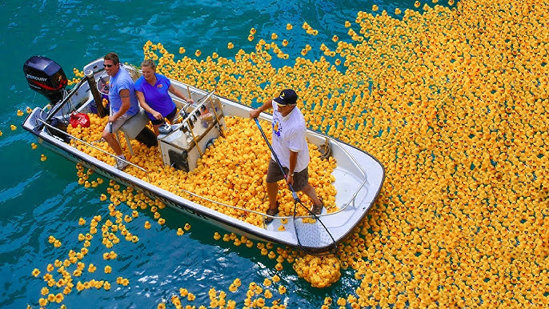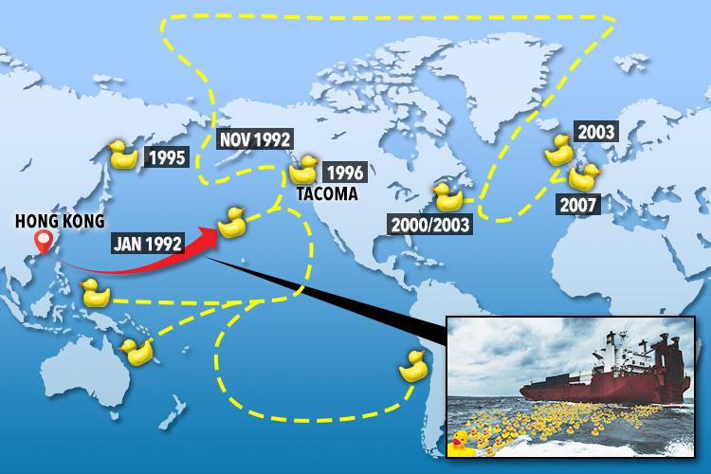

- Αφήγηση της ιστορίας: Πριν πολλά χρόνια, το 1992 για την ακρίβεια, σε ένα μεγάλο φορτηγό πλοίο φορτώθηκαν εμπορεύματα για να μεταφερθούν από το Χονγκ Κονγκ στις ΗΠΑ. Κατά τη διαδρομή ανοιχτά της Κίνας το πλοίο ήρθε αντιμέτωπο με μία σφοδρή καταιγίδα. Από τα ψηλά κύματα που χτυπούσαν με μανία το πλοίο, κάποια κιβώτια έφυγαν από τη θέση τους, αναποδογύρισαν και έπεσαν στη θάλασσα. Μαζί με άλλα εμπορεύματα έπεσαν στα νερά και 29.000 κίτρινα πλαστικά παπάκια από αυτά που συντροφεύουν τα μικρά παιδιά στο μπάνιο τους.
- Ποια πιστεύετε ότι ήταν η μοίρα τους; Τι τους συνέβη; Συζητήστε στην ομάδα σας πιθανές εκδοχές της ιστορίας. Όταν είστε έτοιμοι, θα τις μοιραστούμε!
- Τι έγιναν τα παπάκια τελικά; Tα παπάκια έφτασαν σε όλες τις γωνιές του πλανήτη παρασυρόμενα από τα θαλάσσια ρεύματα. Όσα δεν μάζεψαν οι συλλέκτες, εξακολουθούν να υπάρχουν και θα υπάρχουν στις θάλασσες για πολλά χρόνια ακόμα αφού το πλαστικό δεν είναι βιοδιασπώμενο.
- Διαβάστε εδώ για λεπτομέρειες :
https://www.o-klooun.com/anadimosiefseis/ti-mas-didaskoun-28-000-xamena-papakia-sti-thalassa-gia-tous-okeanoys-mas ή δείτε το βίντεο από την ημερίδα του ΚΠΕ Κορδελιού 0.00-6.43’ https://www.youtube.com/watch?v=-xuVHJ_uSAo

Συμπληρωματικό υλικό 6

Φύλλο εργασίας 3

Σημειώστε πόσα πλαστικά αντικείμενα χρησιμοποιήσατε σήμερα το πρωί.
Βάλτε σε κύκλο όσο είναι μίας χρήσης.

Συμπληρωματικό υλικό 7

Οδηγίες για το παιχνίδι «Σακούλες στον αέρα»
Υλικά: Μέτρο και πλαστικές σακούλες
Στην αυλή του σχολείου οι μαθητές/-τριες χωρίζονται σε ομάδες. Η πρόκληση είναι να μεταφέρουν μια πλαστική σακούλα όσο πιο μακριά γίνεται χωρίς να την αγγίξουν. Φυσώντας τη σακούλα όλη η ομάδα μαζί προσπαθεί να την ταξιδέψει. Όταν η σακούλα πέσει στο έδαφος, μετράμε την απόσταση με μία μετρική ταινία. Η ομάδα που έστειλε τη σακούλα όσο γίνεται πιο μακριά κερδίζει.

Οδηγίες για το παιχνίδι «Αγώνας Χελώνας»
Το παιχνίδι αυτό μπορεί να παιχτεί σε εξωτερικό χώρο, σε μία παραλία ή ακόμα και στην αυλή του σχολείου. Σκοπό έχει να ευαισθητοποιήσει τους/τις μαθητές/-τριες για τους κινδύνους που αντιμετωπίζουν οι θαλάσσιες χελώνες από ανθρώπινους παράγοντες και ιδιαίτερα από τα πλαστικά. Θα μπορούσε να ακολουθήσει την ανάγνωση ενός σχετικού βιβλίου για παιδιά, π.χ. «Πού πας, χελωνάκι;» Καλλιώ Καστρησίου ή «Τα χελωνάκια του Παύλου», Σοφία Καλαντζάκου, ή την επίσκεψη στο Κέντρο Περίθαλψης Θαλασσίων Χελωνών του «Αρχέλων».
Υλικά που χρειάζονται:
- 4 στεφάνια για τη σηματοδότηση της Ζώνης Ασφαλούς Στάθμευσης και Διατροφής (εναλλακτικά, σηματοδότηση με έγχρωμη κιμωλία στην αυλή του σχολείου)
- Ζυμαρικά πένες χρωματιστές: φαγητό των χελωνών
- Μαντήλια για τη σηματοδότηση των Θηρευτών
- Φασόλια: Ζωές των χελωνών
- Μακρύ σκοινί ή κορδέλα για τη σηματοδότηση της παραλίας γέννησης

Σχεδιασμός χώρου
Παραλία γέννησης των χελωνών

Φαγητό
Ζώνες Ασφαλούς Στάθμευσης (4)
Φαγητό
& Διατροφής (μόνο 2)

Απλώστε τις περιοχές του παιχνιδιού σε μεγάλη έκταση για να είναι το παιχνίδι ικανοποιητικού βαθμού δυσκολίας.

Διαδικασία Παιχνιδιού
- Συγκεντρωνόμαστε στην παραλία γέννησης, το οποίο είναι το σημείο εκκίνησης και τερματισμού.
- Χωριζόμαστε σε θαλάσσιες χελώνες και θηρευτές (αναλογία 25%, δηλ. στα 20 παιδιά τα 5 είναι θηρευτές). Οι χελώνες παίρνουν 5 φασολάκια που αντιστοιχούν στον αριθμό των ζωών που έχουν. Οι θηρευτές φοράνε τα διακριτικά τους (π.χ. μαντήλια, ανάποδα καπέλα κτλ.) για να ξεχωρίζουν.
- Το παιχνίδι ξεκινάει με τους ακόλουθους κανόνες και αφήστε το να εξελιχθεί για 7’
- Στόχος των χελωνών είναι να μαζέψουν 5 κομματάκια φαγητού (πένες-ζυμαρικά) και να επιστρέψουν στην πατρογονική παραλία για να γεννήσουν με τη σειρά τους τα δικά τους χελωνάκια.
- Στόχος των θηρευτών είναι να θηρέψουν όσο γίνεται περισσότερες χελώνες: αποδεικνύεται με τον αριθμό των φασολιών που μαζεύουν (τα οποία αντιστοιχούν σε ζωές χελώνων).
Περιορισμοί:
- Οι χελώνες μπορούν να σταματούν μέσα στα στεφάνια (ζώνες ασφαλούς διαμονής και διατροφής) με ασφάλεια. Προσοχή: μόνο δύο ζώνες έχουν φαγητό! Κάθε φορά μπορούν να πάρουν μόνο ένα κομμάτι φαγητού. Ύστερα πρέπει να πάνε σε άλλη ζώνη και να επιστρέψουν.
- Κάθε φορά που ο θηρευτής ακουμπά μία χελώνα της παίρνει ένα φασολάκι-ζωή. Δεν έχει δικαίωμα να ακουμπήσει την ίδια χελώνα δύο φορές συνεχόμενες.
- Όταν μία χελώνα χάσει όλες τις ζωές της μετατρέπεται σε «Κίνδυνο»: παίρνει θέση περιμετρικά της παραλίας γέννησης και αποτελεί τον ανθρώπινο παράγοντα ανάπτυξης της ακτής που απειλεί τη ζωή της χελώνας π.χ. θέρετρα, δρόμοι, σκάφη και άλλες δραστηριότητες. Μπορεί να ακουμπήσει μία χελώνα και να της αφαιρέσει ζωή, ιδίως τις αμέριμνες χελώνες που νομίζουν ότι επειδή έφτασαν στην ακτή δεν κινδυνεύουν πια.
Τέλος παιχνιδιού:
- Νικήτρια χελώνα: αυτός/-ή που έχει επιστρέψει στην πατρογονική παραλία έχοντας 5 φαγητά και τις περισσότερες ζωές.
- Νικητής Θηρευτής: αυτός/-ή που έχει τις περισσότερες ζωές χελώνων.
Αποκάλυψη παιχνιδιού:
- Κατά την καταμέτρηση των φαγητών που έχουν συλλέξει οι χελώνες αποκαλύπτεται ότι οι πράσινες πένες είναι πλαστικά απορρίμματα που οι χελώνες έχουν μπερδέψει ως φαγώσιμα. Οι χελώνες που έχουν πάνω από 2 πράσινες πένες δυστυχώς χάνουν.
Καλή διασκέδαση!

Παιχνίδι από τους «Πράκτορες του πλανήτη»

